Министерство образования и науки Кыргызской Республики

Кыргызский государственный технический университет

им. И.Раззакова

Факультет информационных технологий

Кафедра «Программное обеспечение компьютерных систем»

Направление: 710400 «Программная инженерия»

Дисциплина: « Объектно-ориентрованное проектирование / Объектно-ориентрованное программирование»

**ОТЧЕТ**

По лабораторной работе №9

Тема: «Исключения»

Выполнила: студентка группы

ПИ(б)-3-21 Пак Ксения

Проверил: Мусабаев Э. Б.

Бишкек – 2024

Задания

1. Добавьте класс исключений к программе ARROVER1, чтобы индексы, выходящие за пределы массива, вызывали генерацию исключения. Блок-ловушка может выводить пользователю сообщение об ошибке.

Листинг программы arrover1:

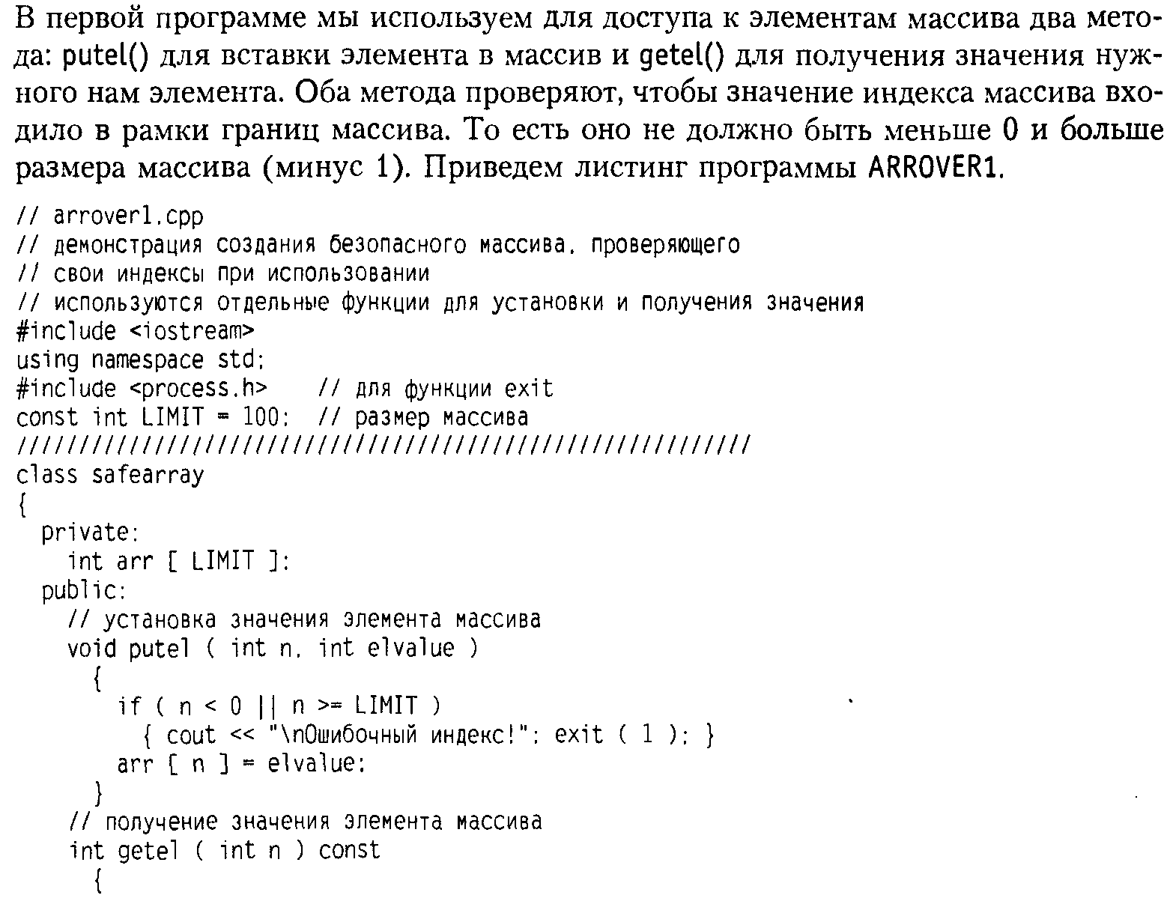

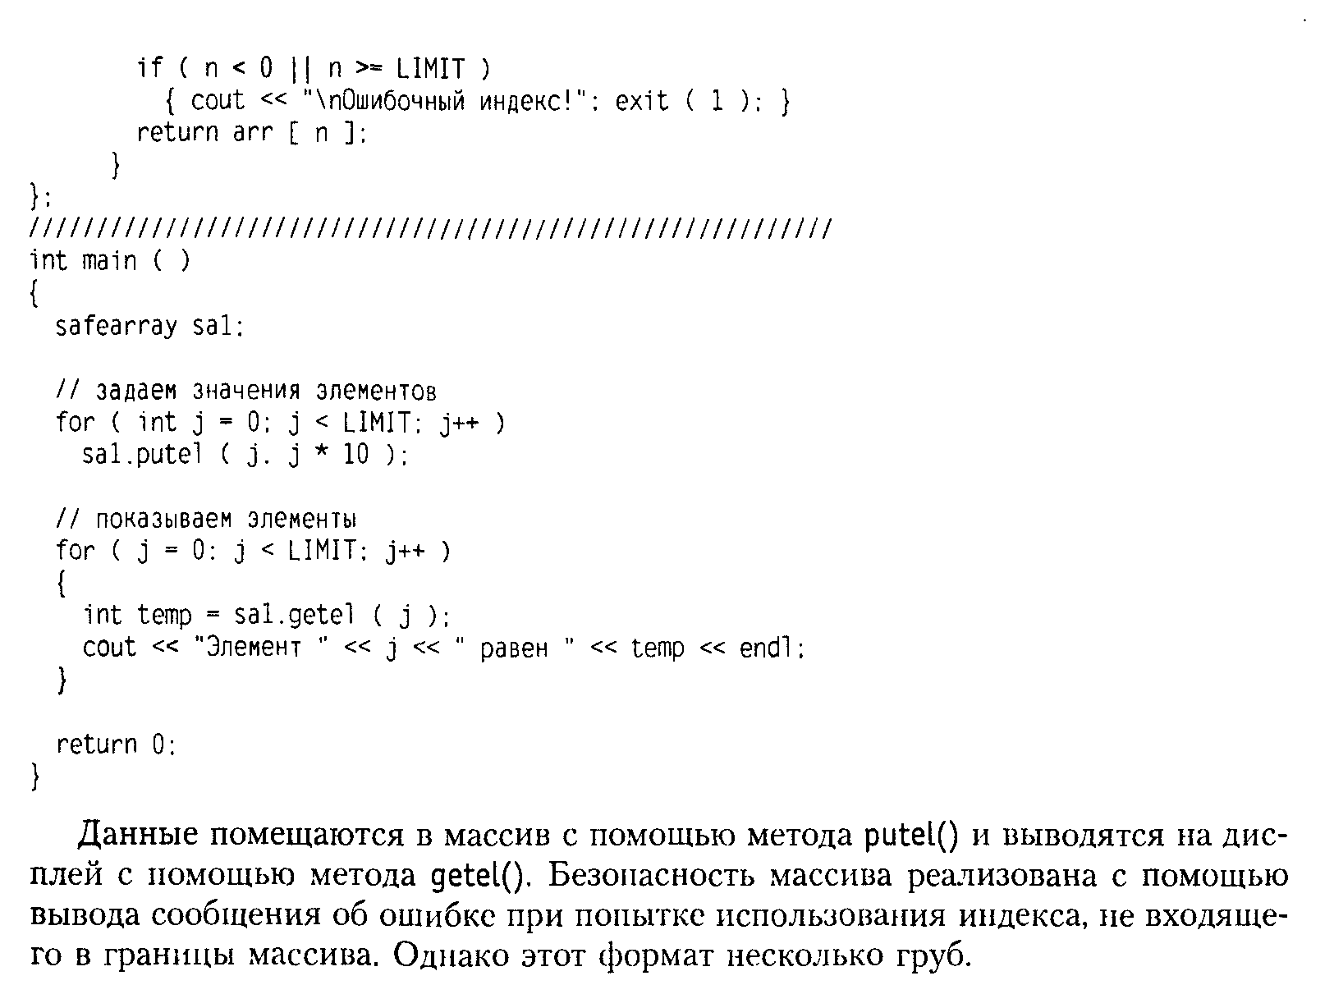

Данные помещаются в массив с помощью метода putel () и выводятся на экран с помощью метода getel (). Безопасность массива реализована с помощью вывода сообщений об ошибке при попытке использования индекса, не входящего в границы массива.

1. Задание 3 из лабораторной работы №4 выполнить с использованием механизма исключений.

Ответы на вопросы

1. Исключение в большинстве случаев возникает из-за:

* Программиста, написавшего исходный код приложения;
* Создателя класса, написавшего его метод;
* Ошибка выполнения; +
* Сбоя в операционной системе.

1. При работе с механизмом исключений в С++ используются следующие ключевые слова: _____________, _________________, __________________.

**catch, throw, try**

1. Исключения передаются:

* Из блока-ловушки в блок повторных попыток;
* Из выражения, создавшего исключительную ситуацию, в блок повторных попыток;
* Из точки, где возникла ошибка, в блок-ловушку. +
* Из выражения, в котором возникла ошибка, в блок-ловушку.

1. Для следующих ошибок обычно генерируются исключения:

* Чрезмерное количество данных грозит переполнить массив; +
* Пользователь нажал Ctr+C для закрытия программы;
* Скачок напряжения в сети привел к перезагрузке системы;
* «New» не может зарезервировать необходимый объем памяти.

1. Истинно ли утверждение о том, что программа может продолжить свое выполнение после возникновения исключительной ситуации? Да.
2. Поясните механизм исключений.

*Генерация исключительной ситуации* – когда метод обнаруживает ошибку и информирует программу об этом.

*Обработчик исключительных ситуаций или улавливающий блок* – отдельная секция кода, в которой находится операции по обработке ошибок. В нем отлавливаются исключения, сгенерированные методами.

Любой код приложения, использующий объекты класса, заключается в *блок повторных попыток*. Ошибки, возникшие в *блоке повторных попыток*, будут пойманы *обработчиком исключений*. Код, который не имеет отношения к классу, не включается в блок повторных попыток.

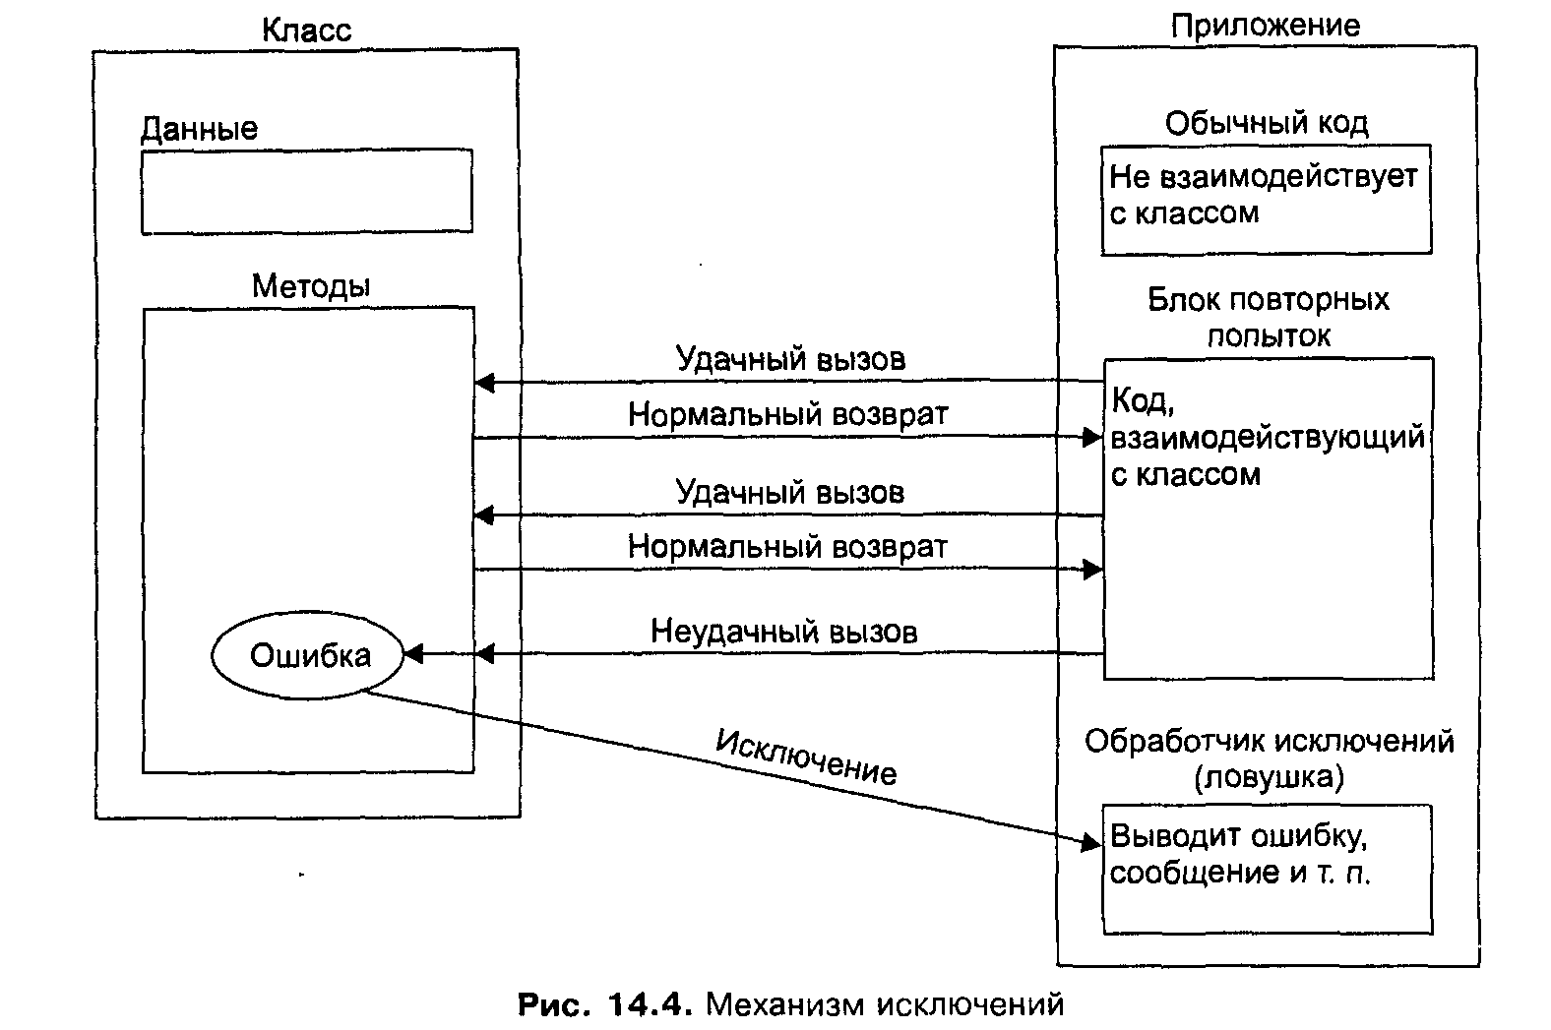

Последовательность действий программы при возникновении ошибок:

1. Код нормально выполняется вне блока повторных попыток.
2. Управление переходит в блок повторных попыток.
3. Какое-то выражение в этом блоке приводит к возникновению ошибок в методе.
4. Метод генерирует исключение.
5. Управление переходит к обработчику ошибок (улавливающему блоку), следующему сразу за блоком повторных попыток.